Pour configurer la caméra du modèle FE8391-V, il suffit de suivre ces étapes pour connecter et configurer la caméra.

Tout d’abord il faut brancher la caméra sur le switch de notre entreprise qui est configuré avec le protocole DHCP pour que lorsque la caméra soit branchée sur notre commutateur celle-ci est une adresse IP et soit trouvable sur le réseau.

Pour cela nous avons utilisé la commande arp-scan avec la démarche suivante :

Puis on a besoin d'exécuter cette commande pour analyser toute les adresses et appareils connecté sur le réseau du VLAN 20 :

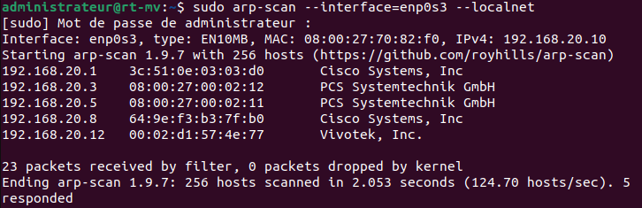n

Comme on peut le voir ci-dessous, on a la caméra de l’entreprise Vivotek qui a eu une adresse IP automatiquement distribuée.

Avec cette adresse on peut se connecter sur l’interface Web de la caméra mais d’abord on a besoin de changer le proxy configuré de base :

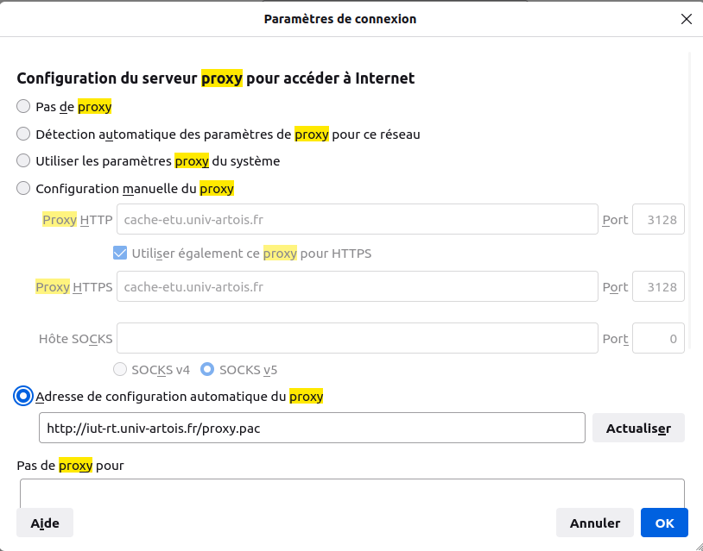

Ici nous allons utiliser le proxy.pac de l’IUT pour pouvoir accéder à l’interface Web car sinon elle est bloquée par le réseau de l’artois.

Une fois cet étape réalisé, on peut s’intéresser à l’interface Web de la caméra et la configurer :

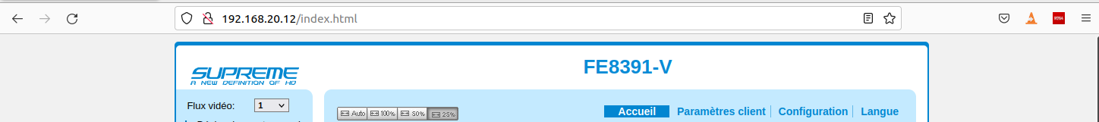

Lorsque l’on se rend sur l’adresse IP de la caméra nous arrivons directement sur son interface Web, maintenant il faut s’intéresser à la configuration pour récupérer l’image de la caméra.

D’abord on va se rendre dans la langue et mettre en français pour que l’on comprenne mieux les menus de configuration :

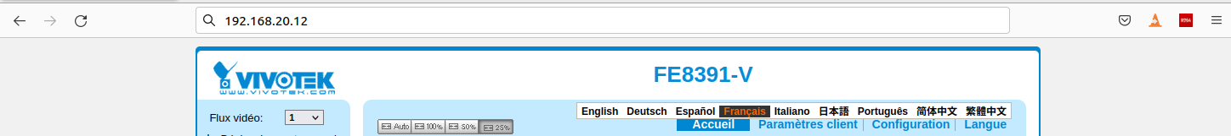

Comme on le voit en cliquant sur langue on a toutes ces langues à disposition.

Ensuite on va pouvoir s’intéresser à la configuration, on va se rendre dans l’onglet Configuration puis nous allons donner une adresse IP fixe à la caméra pour que l’interface Web ne soit pas trouvable et qu’il fasse refaire une recherche sur le réseau à chaque fois.

Pour cela dans l’onglet configuration on va se rendre dans “ Réseau “ puis aller dans “ Paramètres généraux “ :

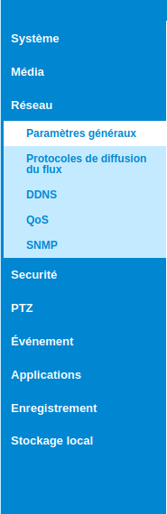

Une fois rendu ici, nous avons ces informations que l’on peut compléter pour adresser une IP fixe à la caméra pour que en plus de ça elle reste dans le réseau qui lui est attribué, dans notre cas elle est situé dans le VLAN 20 service IT :

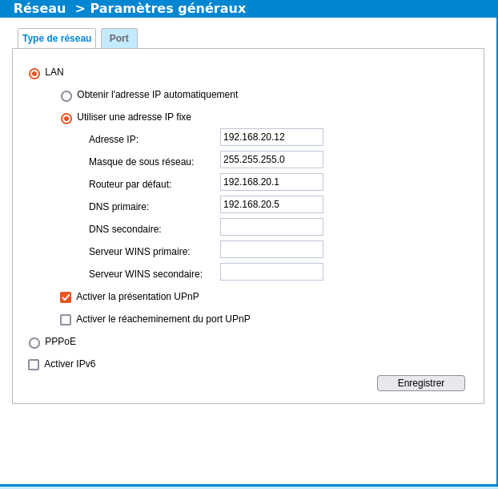

Avec la configuration suivante, maintenant l’interface Web sera toujours sur l’adresse “ 192.168.20.12 ” et en plus on peut communiquer avec si on le souhaite avec un ping par exemple.

Une fois ceci réalisé, on va pouvoir s’intéresser à la configuration de l’image de la caméra et pour cela on va se rendre dans l’onglet “ Média “ puis
“ Vidéo“ :

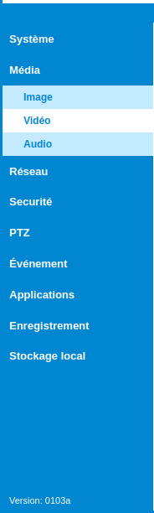

Une fois rendu dans ces onglets on va régler le flux vidéo de la caméra :

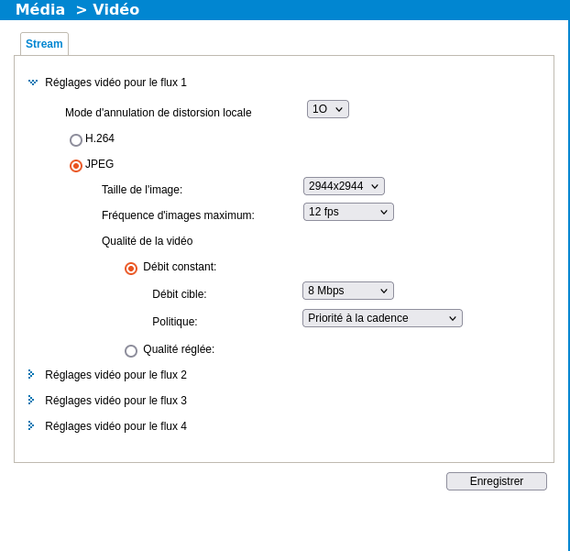

Une fois configuré avec ces paramètres, le flux de la caméra s'affichera sur la page principal de la caméra mais il faut d’abord redémarrer la caméra.
Pour cela on va se rendre dans l’onglet “ Système “ puis “ dans
“ Maintenance “ :

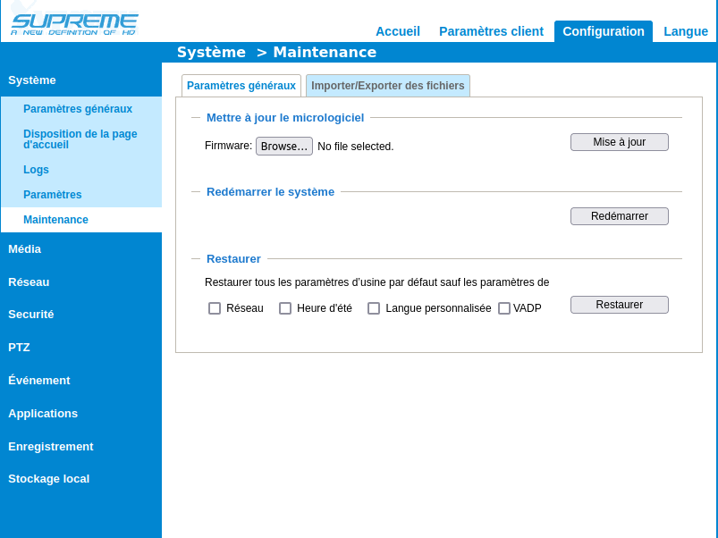

Une fois dans cet onglet on va pouvoir redémarrer la caméra et en se rendant dans l’onglet “ Accueil ”.

On peut voir directement le flux vidéo de la caméra :
